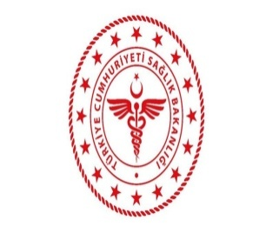 | T.C.  SAĞLIK BAKANLIĞI  AMASYA İL SAĞLIK MÜDÜRLÜĞÜ  GÜMÜŞHACIKÖY DEVLET HASTANESİ  KAN TRANSFÜZYON KOMİTESİ

Tıbbi Hizmetler Yöneticisi- Uz.Dr.Mümin SARIKULAK
Hastane Müdür Yardımcısı Melek ABLAKOĞLU
Kalite Yönetim Direktörü- Ferdi AKGÜL
Kalite Birim Sorumlusu-Emrah ALIŞ
Bölüm Kalite Sorumlusu-Uzm.Dr.Muhammet GAZİ
Enf.Kontr.Hemş.Tülay İLERİ
Transfüzyon Tıbbi Hizmetler Sorm.-Nurettin UYSAL

